СОВЕТ НАРОДНЫХ ДЕПУТАТОВ

ЗАБРОДЕНСКОГО СЕЛЬСКОГО ПОСЕЛЕНИЯ

КАЛАЧЕЕВСКОГО МУНИЦИПАЛЬНОГО РАЙОНА

ВОРОНЕЖСКОЙ ОБЛАСТИ

РЕШЕНИЕ

от 27 декабря 2022 г. № 130

с. Заброды

**О проекте решения Совета народных**

**депутатов Заброденского сельского**

**поселения «О внесении изменений и**

**дополнений в положение о правилах**

**благоустройства Заброденского**

**сельского поселения Калачеевского**

**муниципального района Воронежской**

**области»**

В соответствии с Федеральным законом от 06.10.2003 года № 131-ФЗ «Об общих принципах организации местного самоуправления в Российской Федерации», Совет народных депутатов Заброденского сельского поселения Калачеевского муниципального района Воронежской области **р е ш и л:**

1. Утвердить проект внесения изменений и дополнений в положение о правилах благоустройства Заброденского сельского поселения Калачеевского муниципального района Воронежской области согласно приложению.

2. Опубликовать настоящее решение в Вестнике муниципальных правовых актов Заброденского сельского поселения Калачеевского муниципального района Воронежской области.

**Глава**

**Заброденского сельского поселения С. А. Исаев**

**Приложение**

**к решению Совета народных депутатов**

**Заброденского сельского поселения**

**Калачеевского муниципального района**

**от 27.12.2022 года № 130**

**Изменения и дополнения в положение**

**о правилах благоустройства**

**Заброденского сельского поселения**

**Калачеевского муниципального района**

**Воронежской области**

1. Пункт 3.11.5. раздела 3 «ЭЛЕМЕНТЫ БЛАГОУСТРОЙСТВА ТЕРРИТОРИИ» дополнить подпунктами следующего содержания:

«3.11.5.7. Контейнеры рекомендуется устанавливать одного типа (металлические либо пластиковые) в зависимости от типа специализированной техники, используемой для вывоза ТКО.

3.11.5.8. При осуществлении на контейнерной площадке раздельного накопления отходов на всех контейнерах необходимо разместить информацию о видах ТКО, подлежащих накоплению на данной контейнерной площадке, в виде информационных табличек размера 60 x 40 см, 50 x 27 см, 60 x 40 см, +/- 5 см от размера табличек, согласно макетам N 1, 2, 3 соответственно согласно приложению.».

1. Пункт 10.9. раздела 10 «СОДЕРЖАНИЕ ОБЪЕКТОВ БЛАГОУСТРОЙСТВА» изложить в следующей редакции:

**«10.9. Особые условия уборки и благоустройства:**

10.9.1. При любых видах уборки на территории Заброденского сельского поселения ЗАПРЕЩАЕТСЯ:

10.9.2. Вывозить и выгружать бытовой, строительный мусор и грунт, промышленные отходы и хозфекальные сточные воды из выгребных ям в места, не отведенные для этой цели органом местного самоуправления и не согласованные с органами санитарно-эпидемиологического надзора.

10.9.3. Сжигать бытовые и промышленные отходы, мусор, листья, обрезки деревьев, полимерную тару и пленку на улицах, площадях, в скверах, на бульварах, во дворах предприятий, организаций, учреждений и индивидуальных домовладений, на несанкционированных свалках, в контейнерах, а так же закапывать бытовые отходы в землю.

10.9.4. Производить выжигание сухой растительности.

10.9.5. Сорить на улицах, площадях и в других общественных местах.

10.9.6. Предприятиям, организациям и населению сбрасывать в водоемы бытовые, производственные отходы и загрязнять воду и прилегающую к водоему территорию.

10.9.7. Сметать мусор на проезжую часть улиц.

10.9.8. На территории поселения ЗАПРЕЩАЕТСЯ:

10.9.9. Устраивать выпуск бытовых сточных вод из канализаций жилых домов открытым способом в водоемы, ливневую канализацию, на проезжую часть дорог, на рельеф местности, в грунтовые лотки и обочину дорог, на прочие смежные территории.

10.9.10. Устраивать и использовать сливные ямы с нарушением установленных норм.

10.9.11 Складировать около торговых точек тару, запасы товаров, производить организацию торговли без специального оборудования.

10.9.12. Ограждать строительные площадки с уменьшением пешеходных дорожек (тротуаров).

10.9.13. Юридическим и физическим лицам складировать строительные материалы, органические удобрения (навоз), солому, сено, мусор на прилегающих к строениям и домовладениям территориях без разрешения Администрации сельского поселения.

10.9.14. Парковка и стоянка транспорта, прицепов и других механических средств, а также хранение оборудования во дворах и на территориях общего пользования, на тротуарах и газонах, детских площадках, других местах, не предназначенных для этих целей.

10.9.15. Не допускается складирование на площадках для складирования КГО отходов, образующихся в процессе содержания зеленых насаждений (ветки, листва, древесные остатки), строительства и капитального ремонта объектов.».

Приложение

к настоящему решению

Макет N 1

регионального стандарта оформления

системы раздельного накопления

твердых коммунальных отходов

на территории Воронежской области

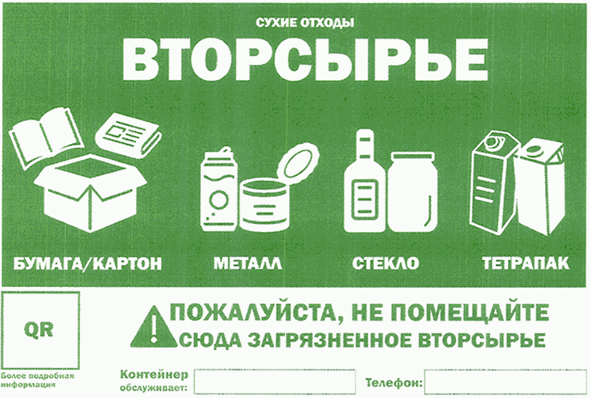

Макет N 2

регионального стандарта оформления

системы раздельного накопления

твердых коммунальных отходов

на территории Воронежской области

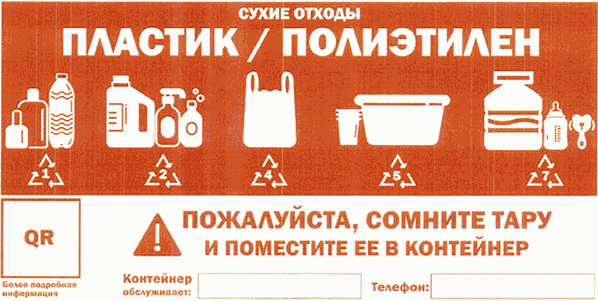

Макет N 3

регионального стандарта оформления

системы раздельного накопления

твердых коммунальных отходов

на территории Воронежской области

